高效班直播
2020年执业中药师中药一刷题进阶
邵辉老师20200713
习题
32.呈纤维状的集合体，纵断面具绢丝样光泽的中药材为
A.硫磺
B.雄黄
C.炉甘石
D.芒硝
E.石膏
33.补中益气丸具有补中益气、升阳举陷的功能，方中君药黄芪宜选用的饮片是
A.生黄芪
B.酒黄芪
C.姜黄芪
D.炙黄芪
E.炒黄芪
34.某患者服用巴豆过量，出现恶心、呕吐、腹痛、米泔水样便此为巴豆中毒所致，致毒的成分是
A.毒蛋白
B.强心苷
C.生物碱
D.木脂素
E.香豆素
35.斑蝥有毒，为降低其毒性，宜采用的炮制方法是
A.土炒
B.砂炒
C.蛤粉炒
D.米炒
E.滑石粉炒
36.除另有规定外，在启用后最多可使用4周的制剂是
A.酊剂
B.糖浆剂
C.合剂
D.涂膜剂
E.煎膏剂
37.试卷附图中，图示饮片为牛膝的是
A. 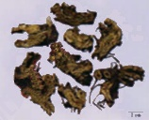
B. 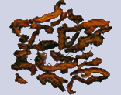
C. 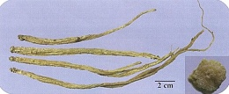
D. 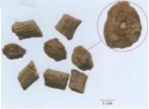
E. 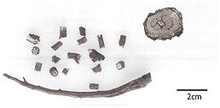
38.试卷附图中，图示饮片为天麻的是
A. 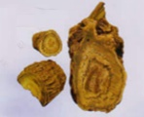
B. 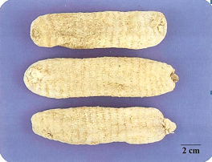
C. 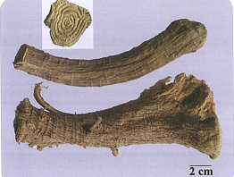
D. 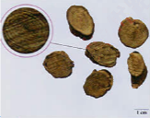
E. 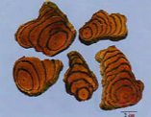
39.试卷附图中，图示中药为没药的是
A. 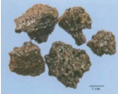
B. 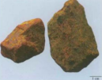
C. 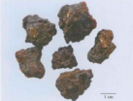
D. 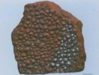
E. 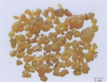
40.试卷附图中，图示中药为杜仲的是
A. 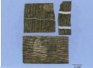
B. 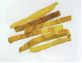
C. 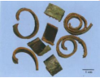
D. 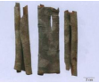
E. 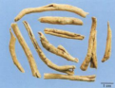
配伍选择题
41-43
A.相须
B.相畏
C.相使
D.相反
E.相恶
41.两药合用，一种药物能使另一种药物原有功效降低
42.性能类似的药物合用，可增强原有疗效
43.两药合用，能产生或增强毒害反应
44-46
A.素片
B.糖衣片
C.薄膜衣片
D.咀嚼片
E.舌下片
下列说法对应的片剂是
44.可避免药物首过效应
45.药物不经过胃肠道，而经口腔黏膜吸收进入血液
46.以高分子为成膜材料进行包衣，目的是防潮、增加药物稳定性或使药物在胃肠道的特定部位释放
47-49
A.车轮纹
B.星点
C.罗盘纹
D.云锦花纹
E.菊花心
47.商陆的断面特征是
48.何首乌断面特征是
49.防己断面特征是
50-53
A.肝脏
B.肾脏
C.肺
D.胆
E.心脏
50.药物排泄的主要器官是
51.吸入气雾剂药物的主要吸收部位是
52.进入肠肝循环的药物的来源部位是
53.药物代谢的主要器官是
54-56
A.秋冬季茎叶枯萎时
B.夏季果实成熟期
C.春末夏初
D.花由黄变红时
E.果实近成熟时期
54.杜仲的采收时期是
55.红花的采收时期是
56.乌梅的采收时期是
57-58
A.葶苈子
B.牵牛子
C.牛蒡子
D.决明子
E.菟丝子
57.水浸后种皮呈龟裂状的药材是
58.水浸后种子表面黏滑，并需测定膨胀度的药材的是
59-62
A.老蜜
B.蜜水
C.中蜜
D.蜂蜜
E.嫩蜜
59.黏性较强的药粉制蜜丸应选用
60.黏性差的矿物药制蜜丸应选用
61.富含纤维黏性差的药料制蜜丸应选用
62.黏性中等的药粉制蜜丸应选用
63-65
A.海金沙
B.青黛
C.冰片
D.儿茶
E.五倍子
63.具挥发性，点燃发生浓烟，并有带光的火焰的药材是
64.取粉末少量，用微火灼烧，有紫红色烟雾发生的药材是
65.撒于火上发出轻微爆鸣及明亮的火焰的药材是
66-67
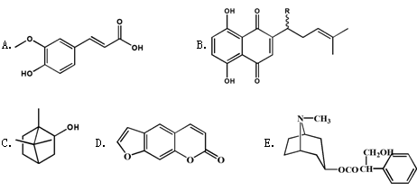
66.属于生物碱的是
67.属于醌类的是
68-69
A.乌苏烷型
B.羟甾烷型
C.齐墩果烷型
D.达玛烷型
E.羽扇豆烷型
68.熊果酸结构类型是
69.白桦醇结构类型是
70-71
A.引药入肝，散瘀止痛
B.祛瘀散寒，行水消肿
C.活血通络，祛风散寒
D.强筋健骨，软坚散结
E.润肠通便，解毒生肌
70.酒作为炮制辅料，其作用是
71.醋作为炮制辅料，其作用是
72-74
A.蛤蚧
B.金钱白花蛇
C.鳖甲
D.牛黄
E.蕲蛇
72.成扁片状，全身密被细鳞，背部有黄白色或灰绿色斑点，足趾底面具吸盘的是
73.表面有“乌金衣”，断面具细密的同心层纹，粉末清水调和后能“挂甲”的是
74.背部灰黑色或黑色，有白色环纹45-58个，脊鳞扩大呈六角形的是
75-77
A.Na₂SO₄.10H₂O
B.S
C.As₂O₃
D.Fe₂O₃
E.HgS
75.朱砂的主要化学成分是
76.芒硝的主要化学成分是
77.硫黄的主要化学成分是
78-79
A.生山楂
B.炒山楂
C.焦山楂
D.山楂炭
E.炙山楂
78.长于消食化积，用于脾虚食滞，食欲不振，神倦乏力的是
79.长于活血化瘀，常用于血瘀经闭，产后瘀阻，心腹刺痛，疝气疼痛的是
80-82
A.增溶剂
B.润湿剂
C.抑菌剂
D.助悬剂
E.助溶剂
80.鱼腥草滴眼液中含有的羟苯乙酯是用作
81.小儿腹泻宁糖浆中含有的山梨酸是用作
82.炉甘石洗剂为混悬液型液体制剂，其中所含甘油是用作

